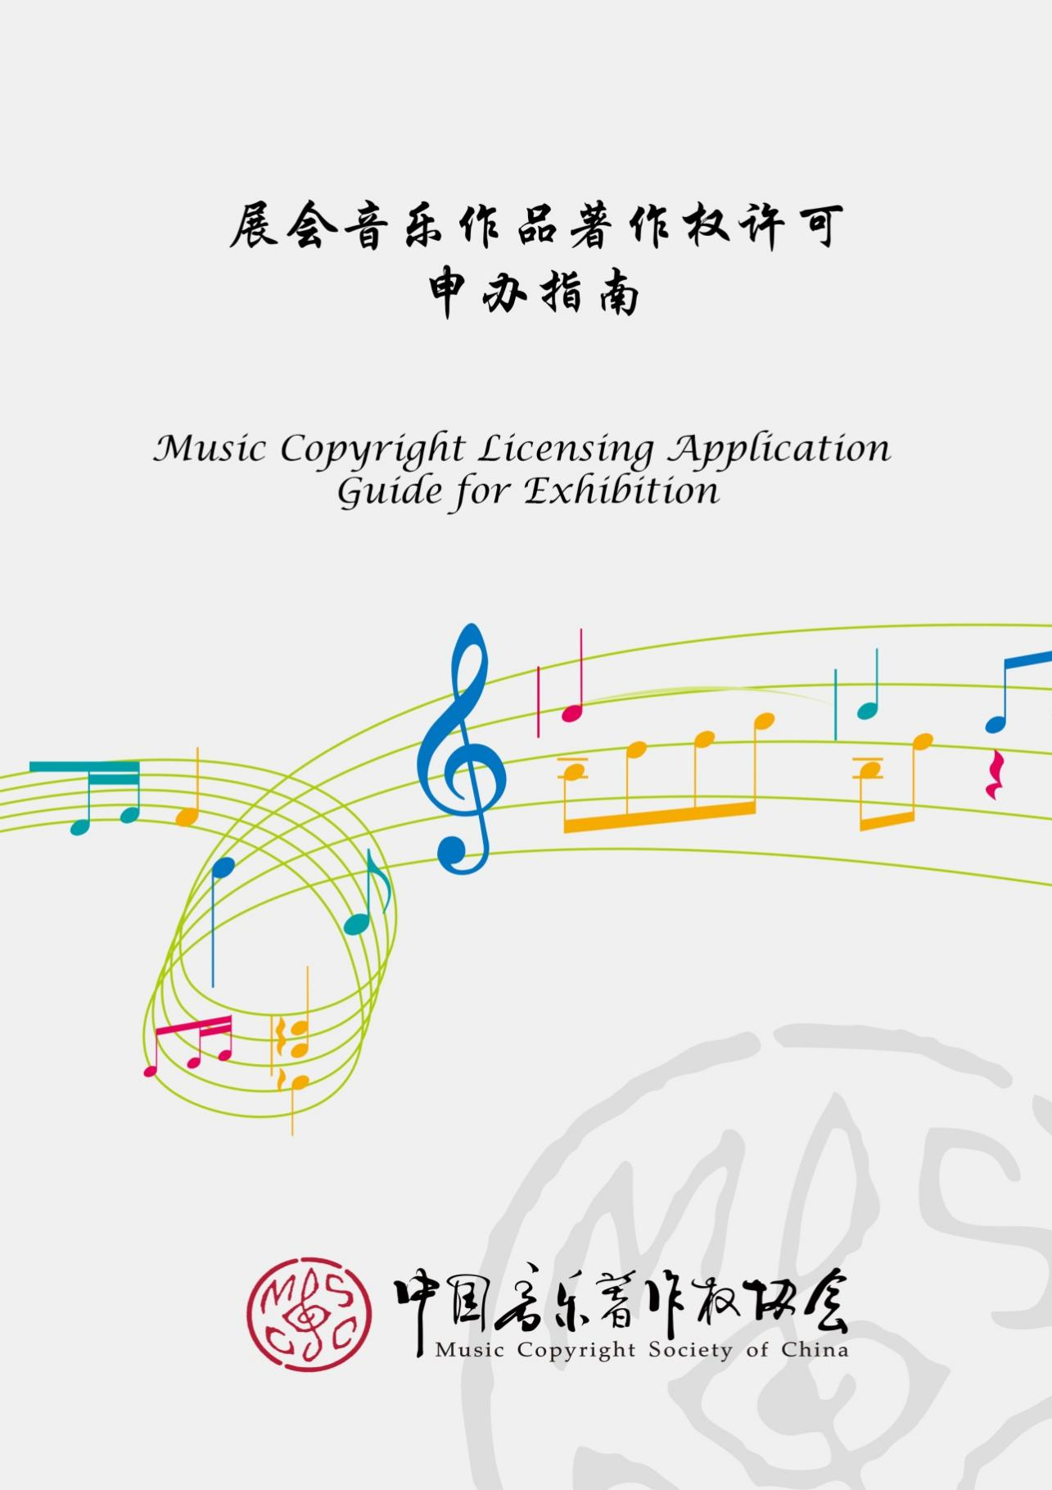
- 法律规定
根据《中华人民共和国著作权法》及其实施条例的规定，音乐作品是指歌曲、交响乐等能够演唱或者演奏的带词或者不带词的作品；音乐作品受著作权法保护。除法律明确规定的情形外，音乐作品的使用人应当依法事先获得著作权人的许可，并向著作权人支付报酬。

- 适用范围
1.展台、场馆等背景音乐。
2.展台、舞台等现场表演。
3.新产品、新技术发布会等现场活动。

- 服务机构
中国音乐著作权协会（简称“音著协”）是经国家版权局批准成立的中国(除港澳台地区外)唯一的音乐作品著作权集体管理组织，也是国际作者和作曲者协会联合会（CISAC）的成员，是世界上领先的作者协会联盟。音著协管理着世界范围内约300万词曲作者的1600万首音乐作品。

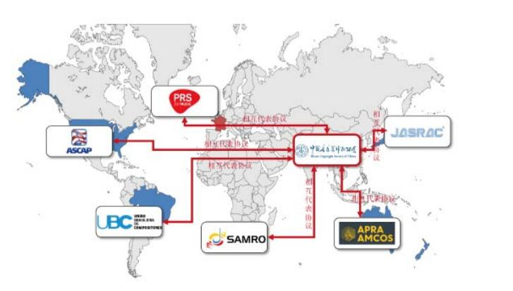

- 申办著作权许可
展会期间如需使用音乐作品，应于展会前，向音著协申办使用音乐作品的著作权许可，并缴纳著作权使用费。

使用费标准参照短期展览（车展、时装展等）（修订版）标准：
此类场所按照展台费的1%计算或
（1）仅以机械表演方式使用音乐作品的：每展台每天200元；
（2）以机械表演和现场表演两种方式使用音乐作品的：每展台每天500元。
（3）设有荧光屏播放音乐作品的，则：
荧光屏之对角线长度不超过20英寸的，每个荧光屏每个展期加收200元；
荧光屏之对角线长度在20-50英寸的，每个荧光屏每个展期加收500元；
荧光屏之对角线长度超过50英寸的，每个荧光屏每个展期加收1000元；
电视墙类超大型屏幕，每个屏幕每个展期加收3000元。
（本标准中所指展台以100平方米为单位，不足100平方米的按100平方米计算）。
需更多详细信息可与中国音乐著作权协会联系：
联系人贾晓晨 01065232656转523 18618454946 jiaxiaochen@mcsc.com.cn
